Họ tên: Trần Hiển Vinh – MSSV: 21015151

**Hình ảnh minh chứng các giao diện Lab03**

Link figma: <https://www.figma.com/file/Zp0dtWCxVtAMAktwzdDrq3/Lab_01?type=design&mode=design&t=dskGZ6yXXARgSAdz-0>

FirstScreen

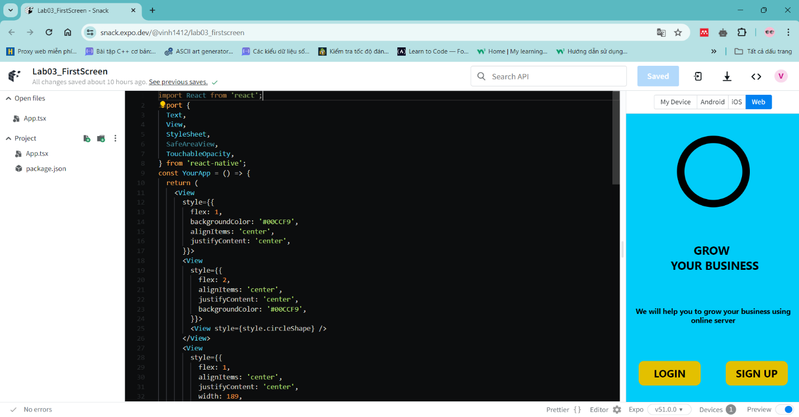

1_a

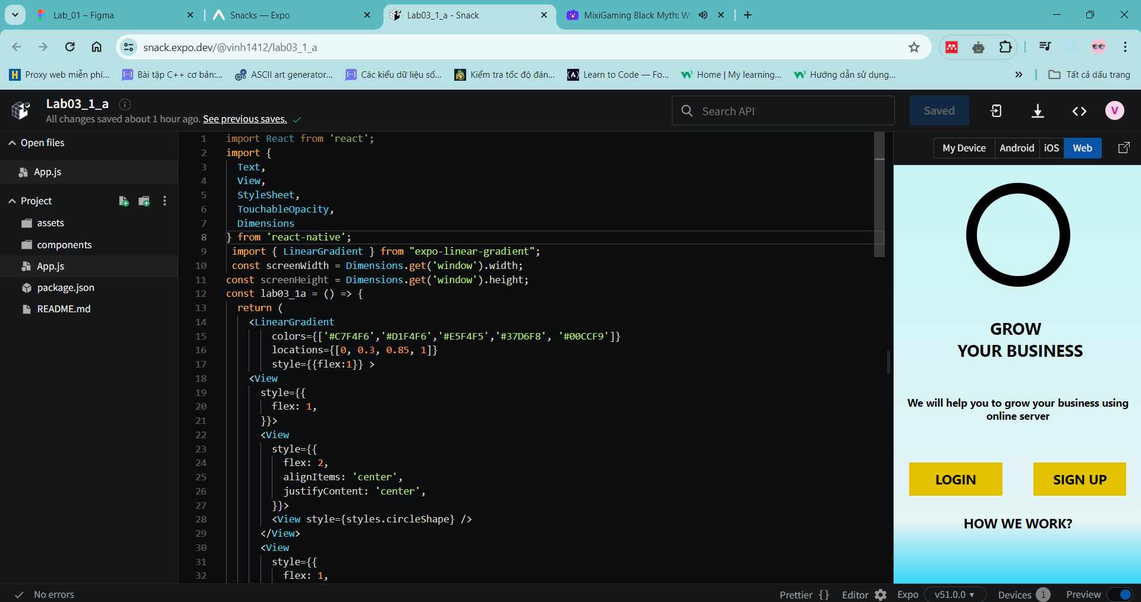

1_b

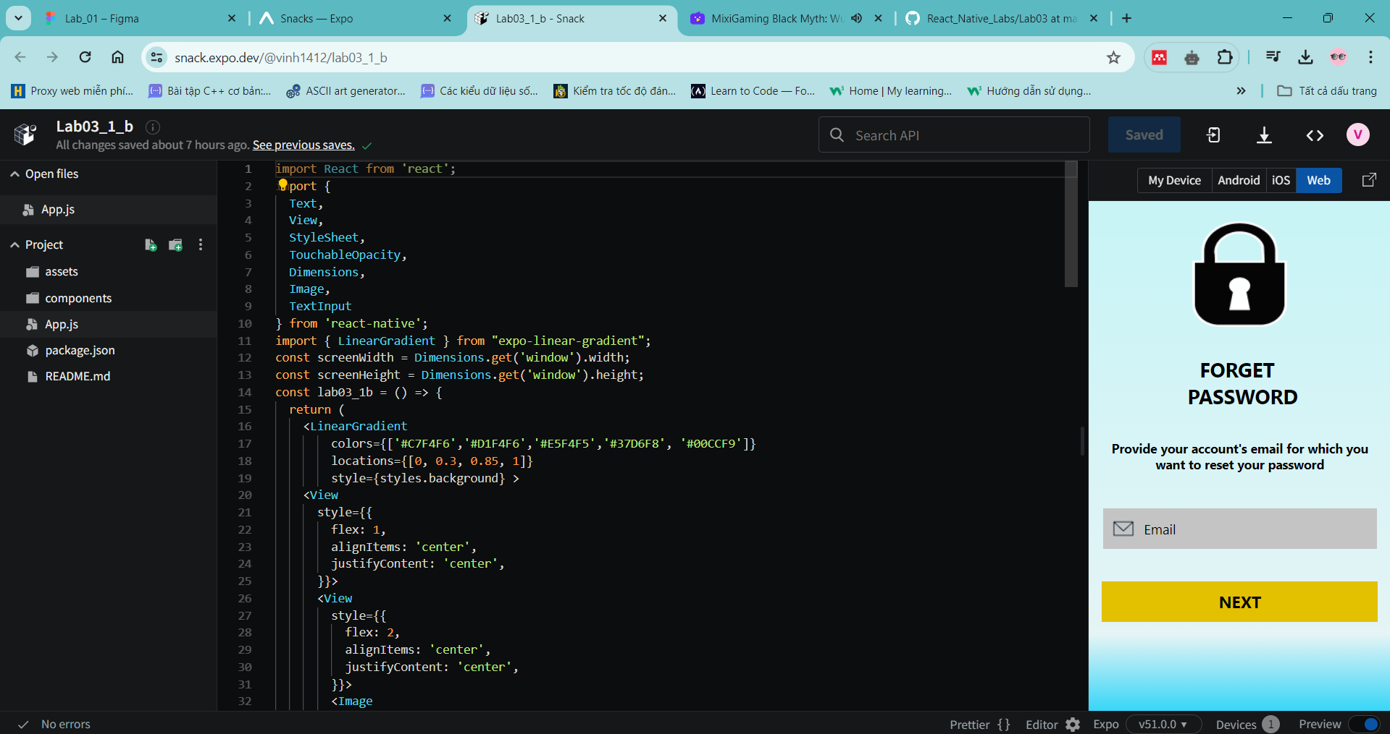

1_c

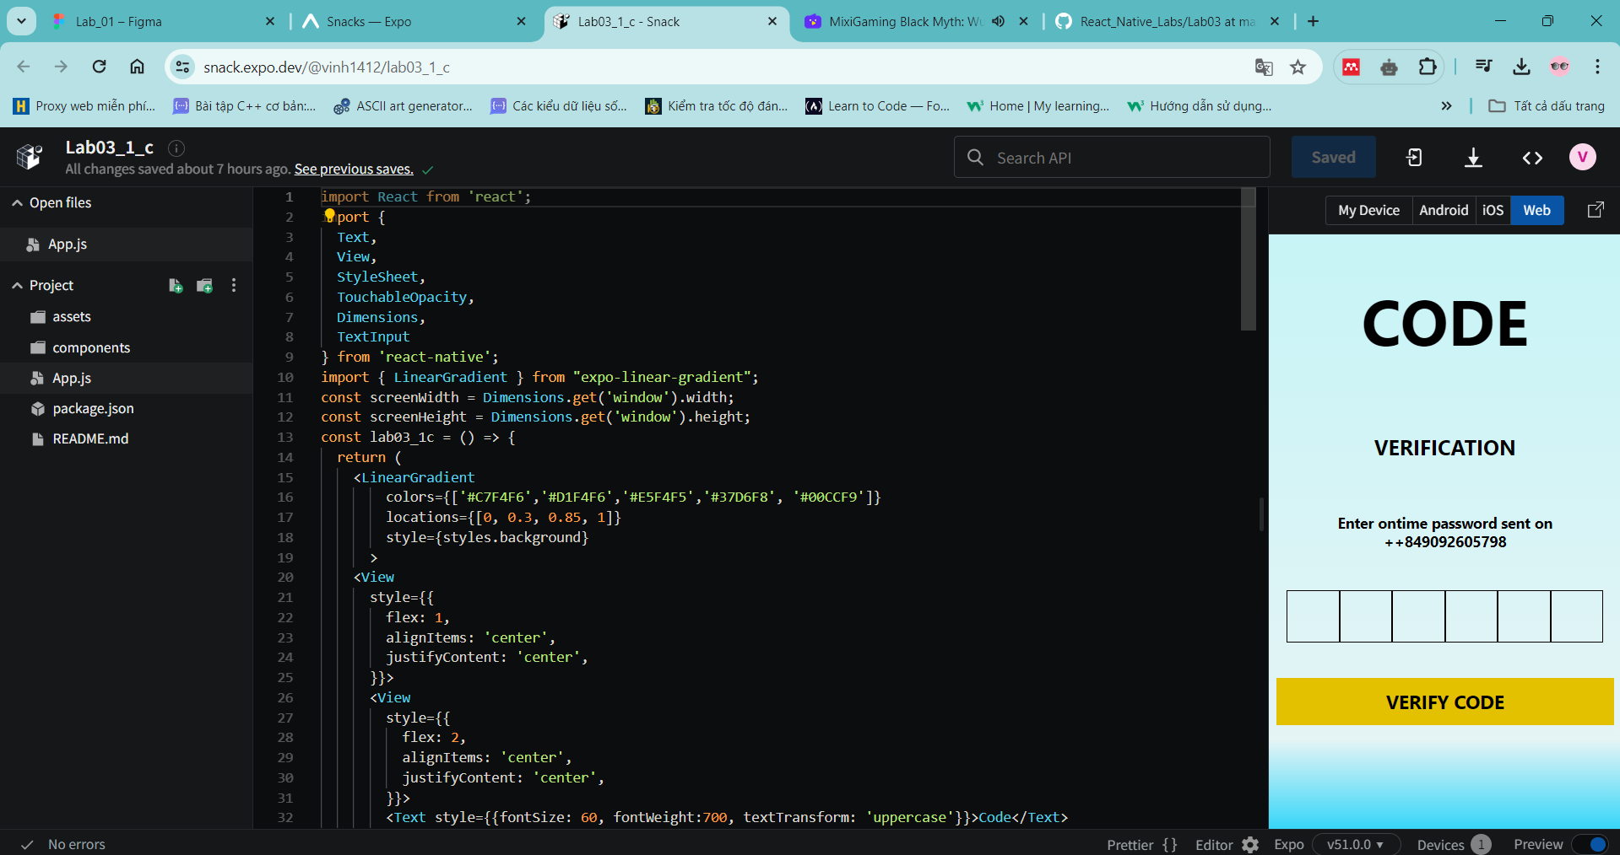

1_d

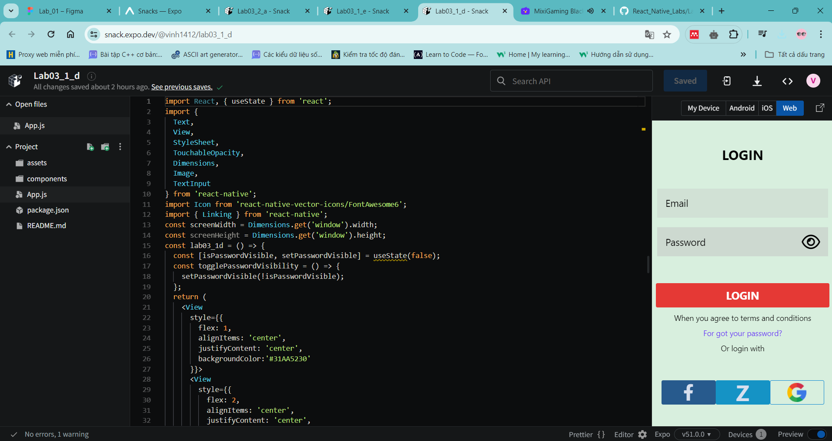

1_e

